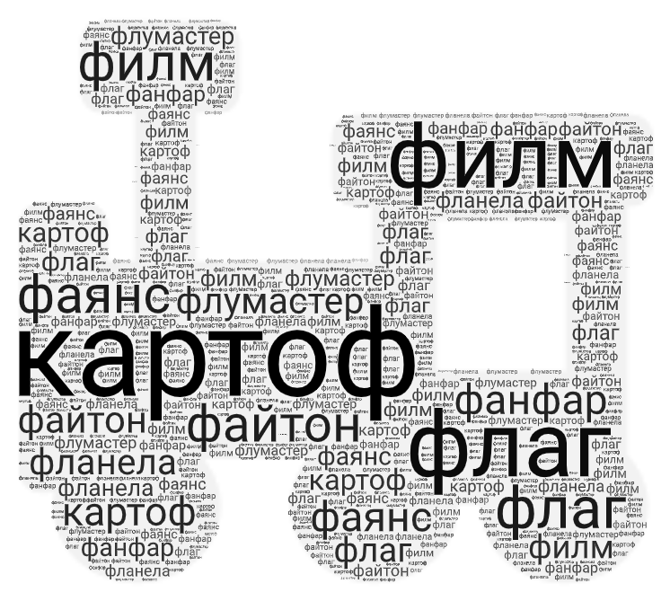 | 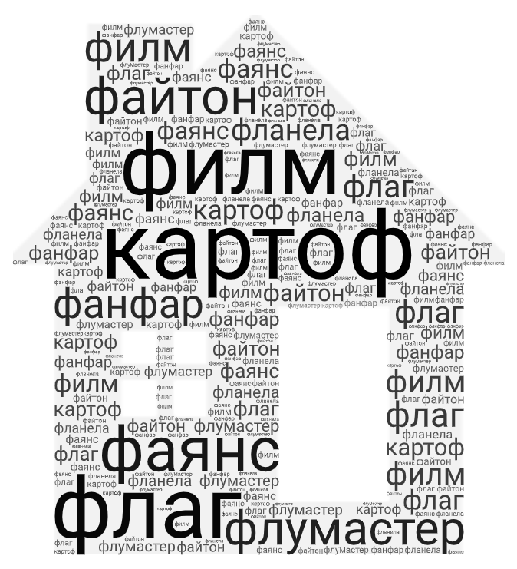
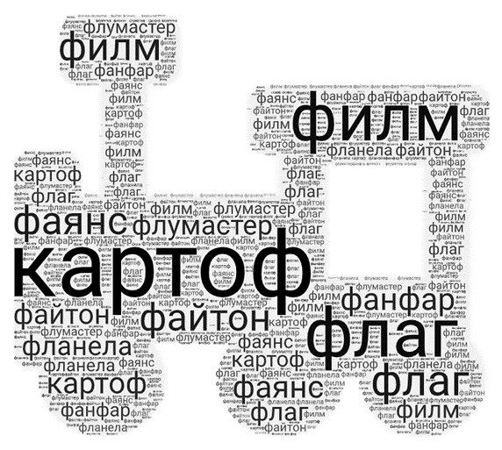

1.зад. Отдели думите и ги запиши.  фунияделфинфилийка  2.зад. Прочети думите отзад напред и ги запиши.  фотнап сукоф  аругиф лобтуф яинуф | 1.зад. Отдели думите и ги запиши.  фунияделфинфилийка  2.зад. Прочети думите отзад напред и ги запиши.  фотнап сукоф  аругиф лобтуф яинуф
1.зад. Отдели думите и ги запиши.  фунияделфинфилийка  2.зад. Прочети думите отзад напред и ги запиши.  фотнап сукоф аругиф  лобтуф яинуф | 1.зад. Отдели думите и ги запиши.  фунияделфинфилийка  2.зад. Прочети думите отзад напред и ги запиши.  фотнап сукоф аругиф  лобтуф яинуф
1.зад. Отдели думите и ги запиши.  фунияделфинфилийка  2.зад. Прочети думите отзад напред и ги запиши.  фотнап сукоф аругиф  лобтуф яинуф | 1.зад. Отдели думите и ги запиши.  фунияделфинфилийка  2.зад. Прочети думите отзад напред и ги запиши.  фотнап сукоф аругиф  лобтуф яинуф

